中信悦海苑户型图
中套型

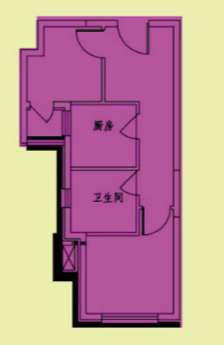

1-02户型

户型编号：1-02户型
建筑面积：49.18㎡
房屋朝向：南
房屋租金：1819.66元/月
中信悦海苑户型图
小套型

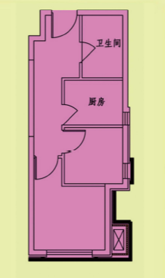

1-07户型

户型编号：1-07户型
建筑面积：44.91㎡
房屋朝向：南
房屋租金：1661.67元/月

中信悦海苑户型图
中套型

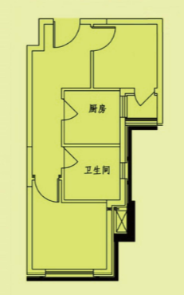

1-09户型
户型编号：1-09户型
建筑面积：49.75㎡
房屋朝向：南
房屋租金：1840.75元/月

中信悦海苑户型图
中套型

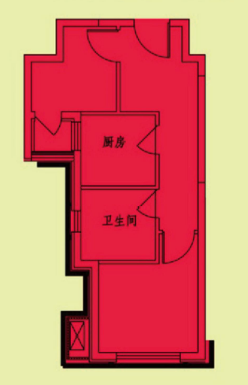

1-10户型

户型编号：1-10户型
建筑面积：48.53㎡
房屋朝向：南
房屋租金：1795.61元/月
中信悦海苑户型图
小套型

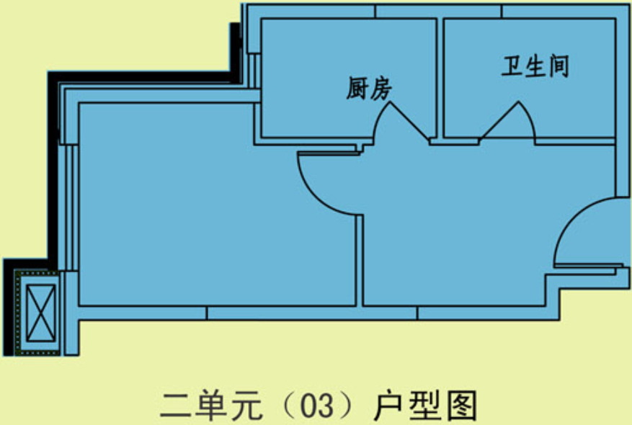

户型编号：2-03户型
建筑面积： 41.54㎡
房屋朝向：西
房屋租金：1536.98 元/月

